Integrantes: Alexis Morales Curso: A-306  
 Ángel Chafla Fecha: 11-10-2018

INFORME DE PROGRAMACION

Se crea las carpetas master y usuario1 cada uno con carpetas como son: CODE, BOOK, LINK Y DOCUMENT.

En la carpeta MASTER en la cual se encuentra la carpeta BOOK se copia dos documentos de dos libros bajados del internet.

En la carpeta CODE se encuentran guardados 4 documentos realizados y guardados en c++ detallados en un texto guardado en la carpeta DOCUMENT.

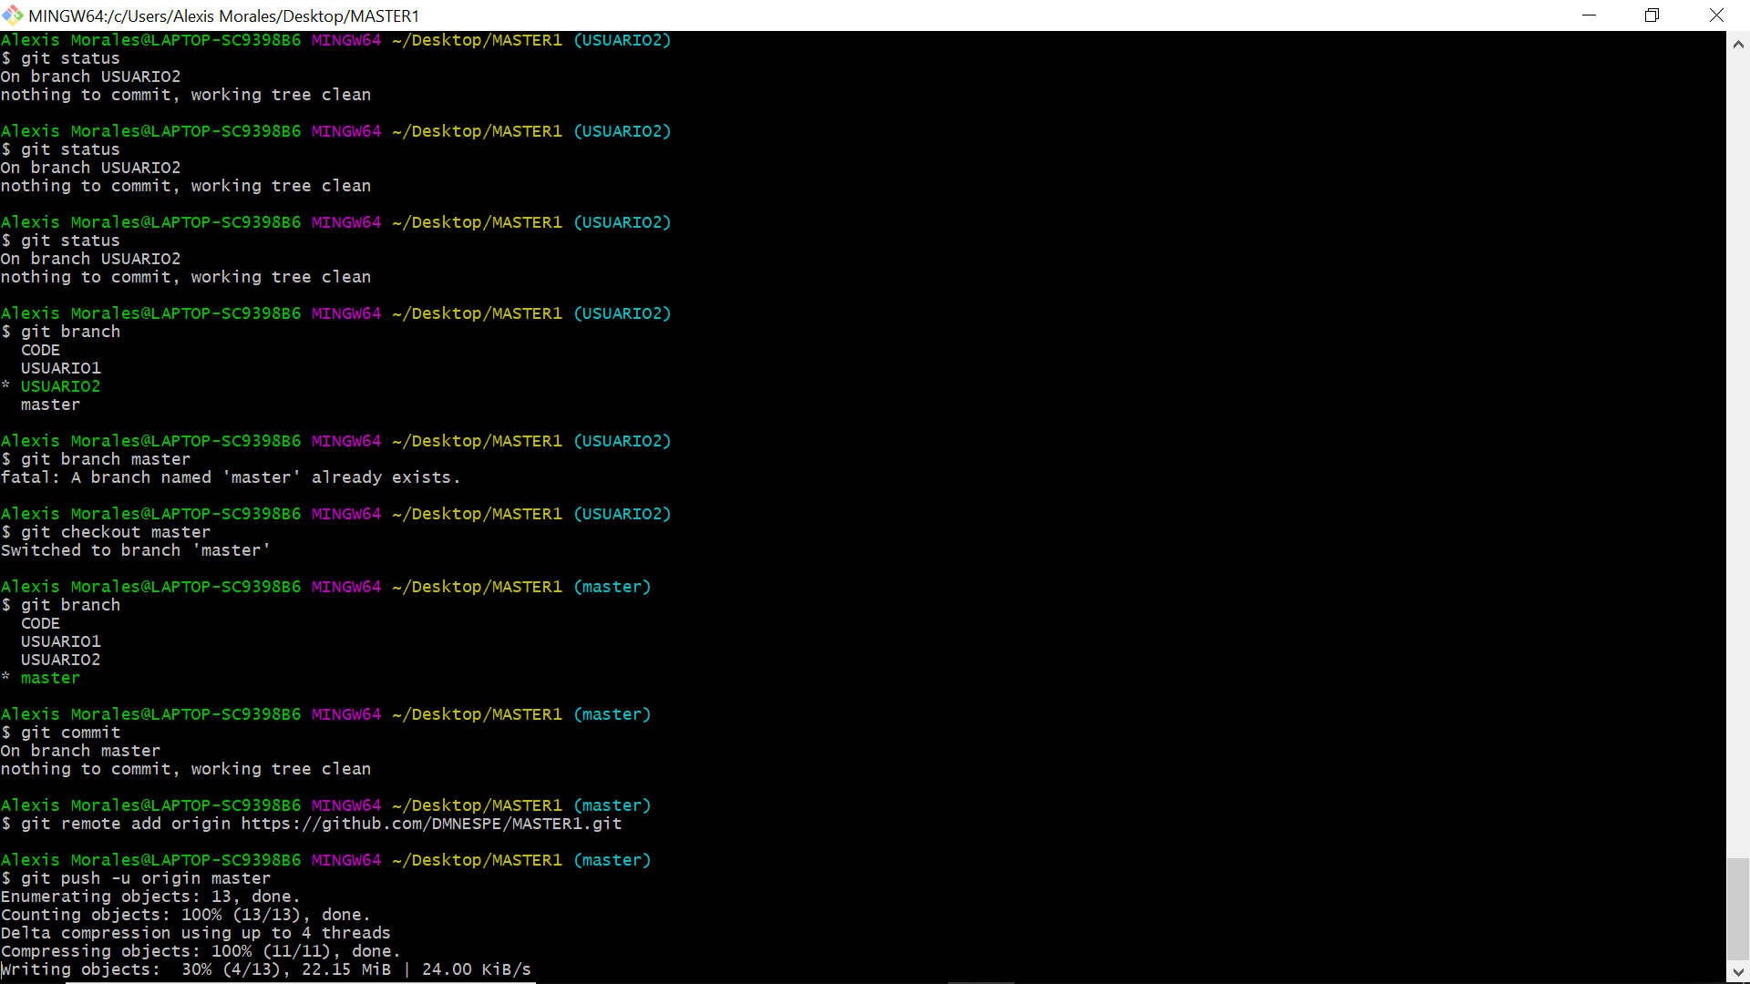En la carpeta LINK se encuentra un texto donde están los links de los libros bajados del internet y luego continuamos con nuestro programa GIT donde crearemos nuestro repositorio.

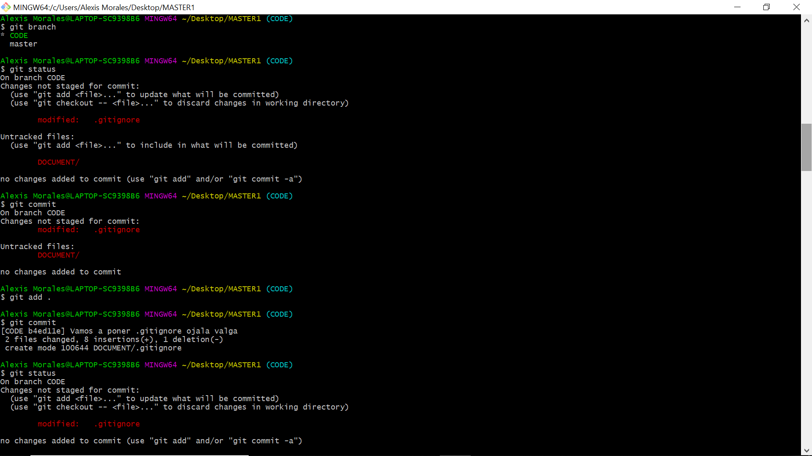EL COMANDO .GITIGNORE LO UTLIZAMOS PARA LA CARPETA DOCUMENT PARA QUE SE OCULTE

EL COMANDO GIT LOG NOS INDICA TODO LO QUE HEMOS REALIZADO:

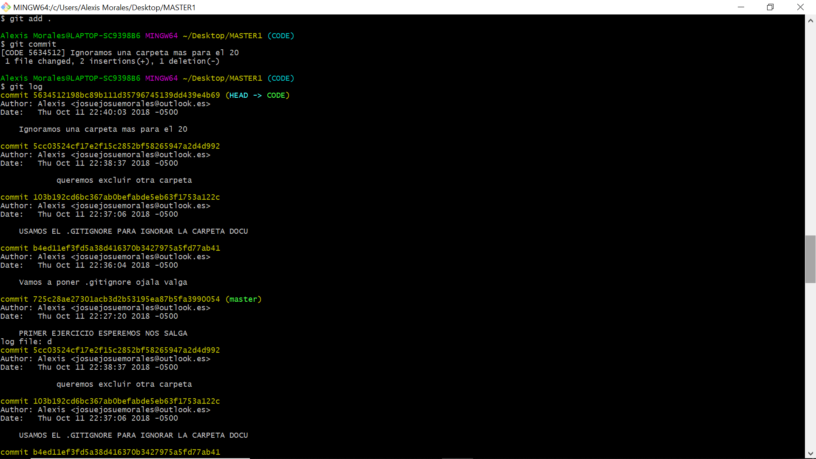

EN ESTA PARTE NOSOTROS CREAMOS USUARIOS PARA PODER CAMBIAR DE CARPETA Y MODIFICARLAS CON LOS COMANDOS GIT BRANCH Y GIT CKECKOUT:

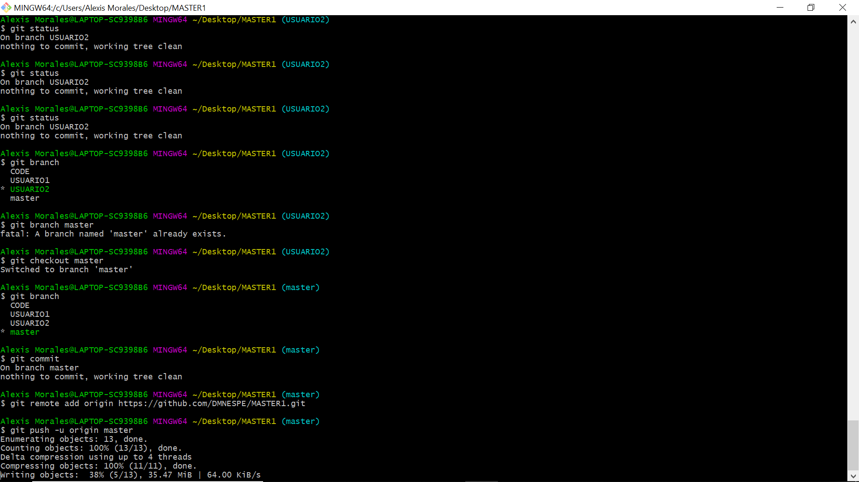

Para luego crearnos un usuario en la página GITHUB lo cual nos servirá para crear un repositorio y subirle como a una nube de navegación nuestro trabajo.

**En la carpeta Usuario:**

Se crea en el USUARIO ciertas carpetas con el nombre: CODE, LINK, INFORME, Y BOOOK.  
Las cuales contienen diferentes archivos como son:

CODE: En esta carpeta se encuentran dos archivos del programa c++.

BOOK: En esta carpeta se encuentran dos libros bajados del internet.

LINK: En esta carpeta se encuentran dos links de búsqueda de la parte de donde se bajo los libros.

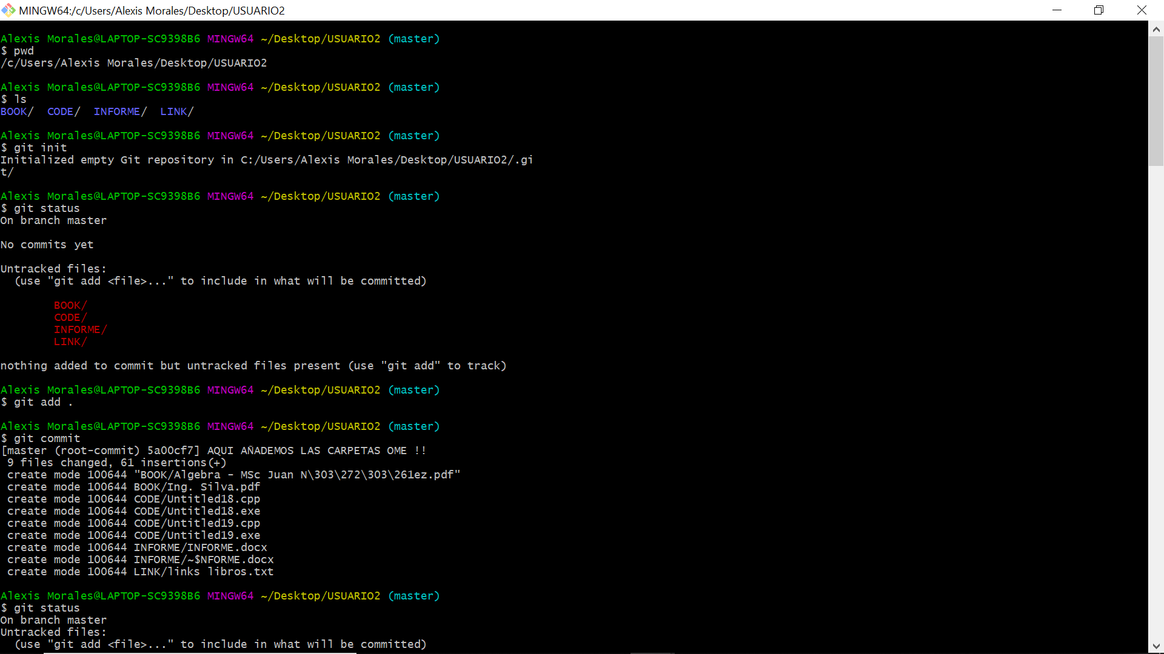INFORME: En esta carpeta se encuentra un documento de Word en el cual constara los pasos que se ha realizado.

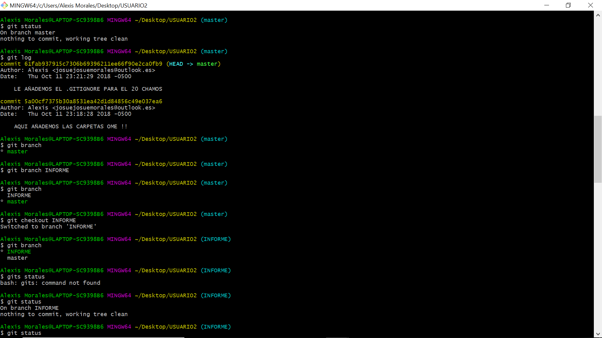

En esta parte nosotros utilizamos los mismos comandos anteriores pero incluimos distintas cosas en las cuales se podrán observar en la nube.